[四篇无关论文存在面板重叠，波及西京医院第四军医大学、河北医大第二医院、徐州医大附属宿迁医院、南京医大附属江宁医院、北海道大学](https://mp.weixin.qq.com/s?__biz=Mzk1NzE0NTE5Mg==&mid=2247489355&idx=5&sn=4189f2b945d0c21bd1301d51836e13b3&chksm=c2ea5a6545c0724b9637d5b5d789b9853802fc552e8ca78407ba660a8ec1657e0b0ed32e1b84&scene=126&sessionid=1743785127)

净研行动[净研行动](javascript:void(0);)2025-04-04 16:35:21浙江

**01**

**问题论文**

**Study 1:**

标题：Heparanase promotes radiation resistance of cervical cancer by upregulating hypoxia inducible factor 1

期刊：American Journal of Cancer Research

单位：西京医院第四军医大学

发表时间：2017年2月1日

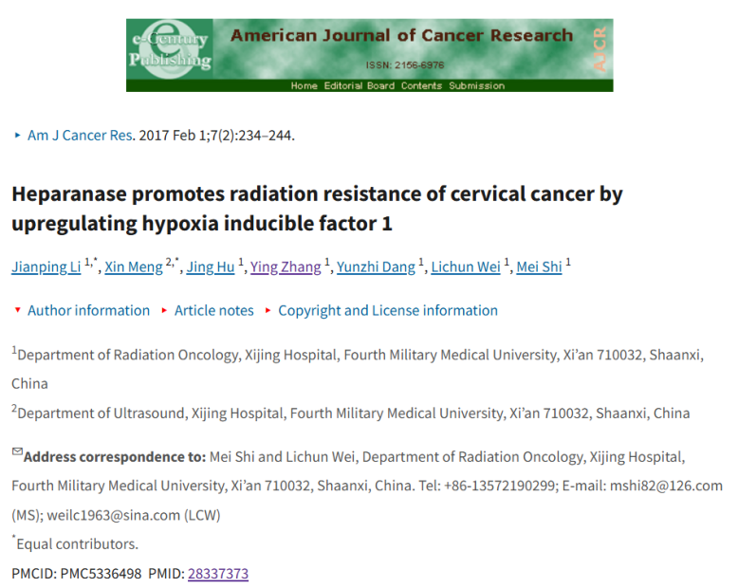

本项目得到了国家自然科学基金（项目编号：31500683）的支持。

**Study 2:**

标题：Rhein alleviates renal interstitial fibrosis by inhibiting tubular cell apoptosis in rats

期刊：Biological Research

单位：河北医科大学第二医院

发表时间：2019年9月6日

DOI: 10.1186/s40659-019-0257-0

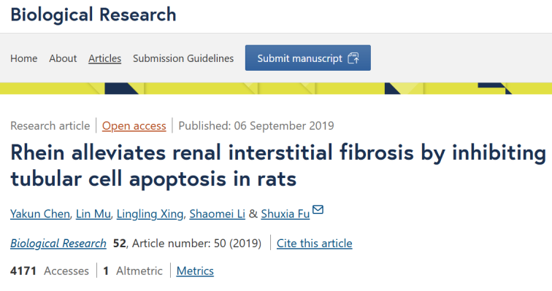

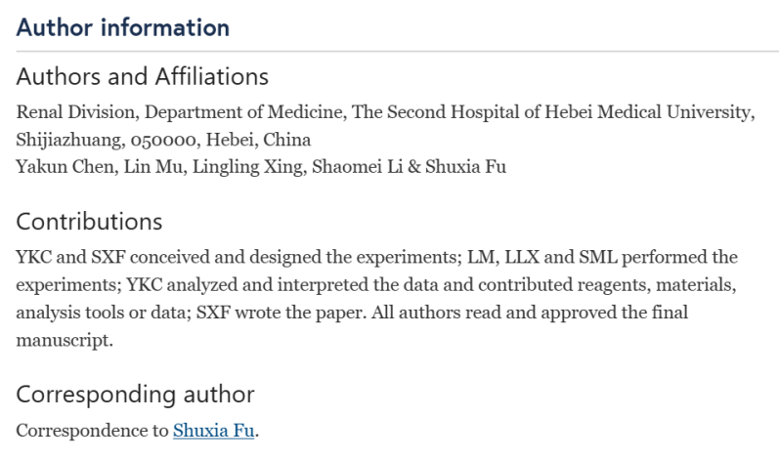

这项工作得到了河北省医学科学研究项目（#20190065）的资助。

**Study 3:**

标题：CD31 and D2-40 Contribute to Peritoneal Metastasis of Colorectal Cancer by Promoting Epithelial-Mesenchymal Transition

期刊：Gut and Liver

单位：徐州医科大学附属宿迁医院&南京医科大学附属江宁医院

发表时间：2020年5月13日

DOI: 10.5009/gnl19407

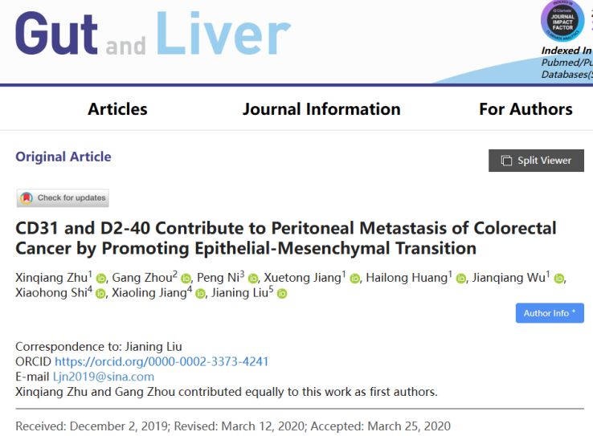

这项工作得到了江苏省卫生健康委员会（资助编号：H2018055）的支持。

**Study 4:**

标题：Evaluation of changes in the tumor microenvironment after sorafenib therapy by sequential histology and 18F-fluoromisonidazole hypoxia imaging in renal cell carcinoma

期刊：International Journal of Oncology

单位：北海道大学

发表时间：2012年9月10日

DOI: 10.3892/ijo.2012.1624

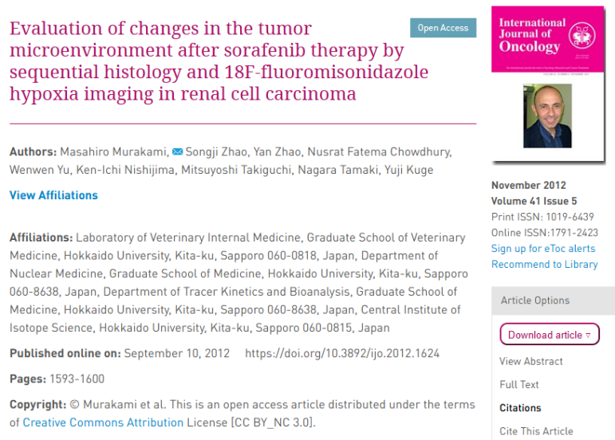

本研究部分得到了日本文部科学省（教育部、文化部、体育部、科学和技术部）“创新系统开发项目：创建先进跨学科研究领域创新中心计划”的支持。同时，本研究也部分受到了日本学术振兴会（JSPS）科研费补助金（编号：23591732）的资助。

**02**

**具体说明**

①  Study 1的图1B和Study 2的图3a的WB印迹重叠。

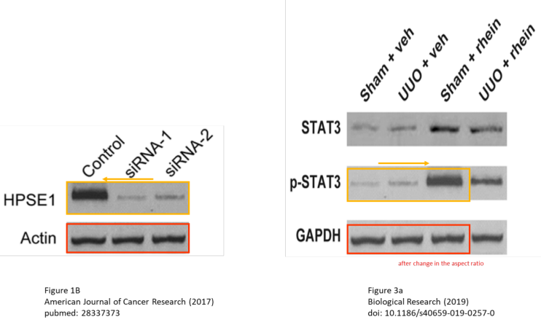

② Study 1的图3D和Study 3的图2C的WB印迹重叠。

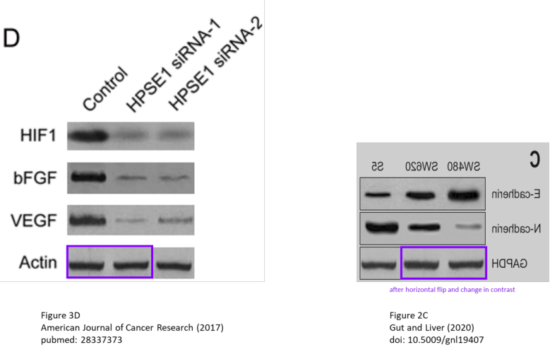

③ Study 1的图8C和Study 4的图4A的图像面板多处重叠。

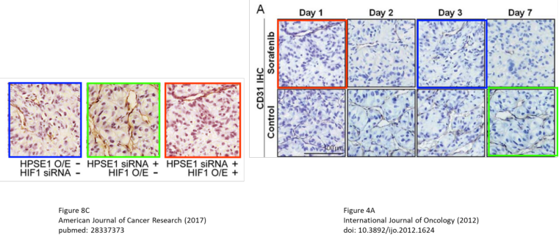

**参考信息**

https://pmc.ncbi.nlm.nih.gov/articles/PMC5336498/#ack1

https://biolres.biomedcentral.com/articles/10.1186/s40659-019-0257-0

https://www.gutnliver.org/journal/view.html?doi=10.5009/gnl19407

https://www.spandidos-publications.com/10.3892/ijo.2012.1624

提供线索或对推文存在疑义，请联系邮箱：jxscuijian@163.com





**微信搜一搜**



 净研行动